Всероссийская олимпиада школьников
Муниципальный этап
Задания по химии
7-8 класс
Задание 1 (4 балла)
Укажите, в каком случае о кислороде говорится как об элементе, а в каком, как о простом веществе:
а) кислород - бесцветный газ;
б) кислород необходим для дыхания и горения;
в) молекулы воды состоят из двух атомов водорода и одного атома кислорода;
г) в воздухе содержится 21% кислорода по объему.
Система оценивания:
Содержание верного ответа и указания по оцениванию  (допускаются иные формулировки ответа, не искажающие его смысла) | Баллы
а) кислород - бесцветный газ (простое вещество);  б) кислород необходим для дыхания и горения (простое вещество);  в) молекулы воды состоят из двух атомов водорода и одного атома кислорода (элемент);  г) в воздухе содержится 21% кислорода по объему (простое вещество).  (за каждый правильный ответ по 1 баллу) | 4
Все элементы ответа записаны неверно | 0
Максимальный балл за задание | 4 балла
Задание 2 (6 баллов)
Однажды в далекой стране Зазеркалье встретились два волшебника Сириус и Гендельф и возник у них спор. Помогите рассудить, какие высказывания волшебников верные, а какие - нет.
1. Смесь песка с солью относится к гетерогенным системам.
2. Туман представляет собой аэрозоль.
3. Чугун – это простое вещество.
4. Сахар и поваренная соль относятся к хорошо растворимым веществам.
5. Запись 3О обозначает три молекулы простого вещества.
6. Масса порошка алюминия при нагревании в запаянной колбе не изменится.
Система оценивания:
Содержание верного ответа и указания по оцениванию  (допускаются иные формулировки ответа, не искажающие его смысла) | Баллы
1 – верно  2 – верно  3 – не верно  4 – верно  5 – не верно  6 – верно  (за каждый правильный ответ по 1 баллу) | 6
Все элементы ответа записаны неверно | 0
Максимальный балл за задание | 6 баллов
Задание 3 (10 баллов)
В стародавние времена, когда царствовала алхимия и вещества только-только открывались, им давали таинственные названия. Как называются в нашем веке – веке рассвета науки и техники, эти простые вещества? Назовите ученых, давших им такие таинственные названия?
а) «дефлогистированный воздух»;
б) «огненный воздух»;
в) «жизненный воздух»;
г) «горючий воздух»;
д) «удушливый воздух».
Система оценивания:
Содержание верного ответа и указания по оцениванию  (допускаются иные формулировки ответа, не искажающие его смысла) | Баллы
а) кислород (Пристли) | 2
б) кислород (Шееле) | 2
в) кислород (Лавуазье) | 2
г) водород (Бойль) | 2
д) азот (Кавендиш) | 2
Все элементы ответа записаны неверно | 0
Максимальный балл за задание | 10 баллов
Задание 4 (4 балла)
Разгадайте ребусы, в которых спрятались названия химических элементов:
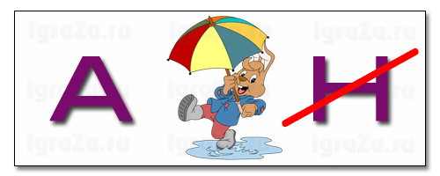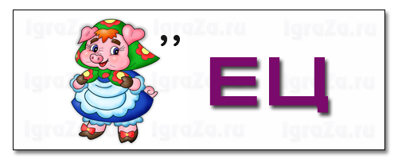
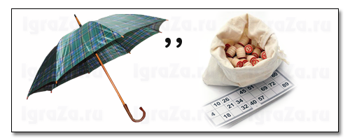
Система оценивания:
Содержание верного ответа и указания по оцениванию  (допускаются иные формулировки ответа, не искажающие его смысла) | Баллы
1 - азот | 1
2 - свинец | 1
3 - магний | 1
4 - золото | 1
Все элементы ответа записаны неверно | 0
Максимальный балл за задание | 4 баллов
Задание 5 (5 баллов)
Петя Перестукин решил посетить великую страну Химию, но приехав туда, он не понял ни слова, так как ранее не изучал химического языка. Помоги перевести с языка Химии на общепринятый следующие выражения:
- Добрая слава лучше аурума.
- Стойкий станумный солдатик.
- Правда из аш-два-о, да из огня спасает.
- Прошел огонь, воду и купрумные трубы.
- Не хвались аргентумом, а хвались добром.
Система оценивания:
Содержание верного ответа и указания по оцениванию  (допускаются иные формулировки ответа, не искажающие его смысла) | Баллы
- Добрая слава лучше золота. | 1
- Стойкий оловянный солдатик. | 1
- Правда из воды, да из огня спасает. | 1
- Прошел огонь, воду и медные трубы. | 1
- Не хвались серебром, а хвались добром. | 1
Все элементы ответа записаны неверно | 0
Максимальный балл за задание | 5 баллов
Задание 6 (10 баллов)
Изучение химии не только в школе, но и в университете начинается с понятий «атом» и «элемент». Всем начинающим химикам приходится заучивать названия элементов. Кому-то это занятие может показаться скучным, но только не профессору Знайке из Цветочного города. Какие химические элементы, получившие названия в честь стран мира, Знайка нашел в периодической системе Д.И. Менделеева? Приведите названия и символы пяти элементов, укажите, в честь каких стран они названы. Какое количество протонов и нейтронов содержится в ядрах атомов, названных элементов.
Система оценивания:
Содержание верного ответа и указания по оцениванию  (допускаются иные формулировки ответа, не искажающие его смысла) | Баллы
1. Рутений (Ru) – назван в честь России;  Протонов - 44, нейтронов - 57 | 2
2. Полоний (Po) – в честь Польши;  протонов - 84, нейтронов - 37 | 2
3. Франций (Fr) – в честь Франции;  Протонов - 87, нейтронов - 35. | 2
4. Германий (Ge) – в честь Германии;  Протонов - 32, нейтронов - 40. | 2
5. Америций Am – в честь Америки;  Протонов – 95, нейтронов - 148 | 2
Галий Ga – в честь Франции,  Протонов – 31, нейтронов - 39 | Запасной вариант
Все элементы ответа записаны неверно | 0
Максимальный балл за задание | 10 баллов
Задание 7 (7 баллов)
Вы, как и Петя Перестукин, хотите посетить страну Химию? Тогда Вам просто необходимо выучить правила поведения в ней! Но эти правила вам необходимо составить из предложенных стихов:
1. В страну Химию пришел,  Так запомни, кроха,  Безопасность – хорошо!  Быть безруким плохо!  Если ты во все подряд  Окунаешь пальчик,  Про такого говорят:  «Бестолковый мальчик!»  2. Запах можно распознать  И на расстоянии,  А в сосуды нос совать –  Риск для обоняния.  К носу совершай рукой  Легкие движенья,  Вот тогда «нюхачь» такой –  Просто загляденье. | 3. Реактив без меры льешь –  Плохо это, помни.  Я не жадина, но все ж,  Будь поэкономней!  Насыпай и приливай  Только над поддоном,  Капнул мимо – не зевай,  Промокни тампоном.  4. Если пробуешь на вкус  Ты все непременно,  Может, мальчик, ты не трус,  Но глупец отменный!  Перемена. Есть банан  У тебя и груша –  Ничего здесь, мальчуган,  Никогда не кушай!
Сформулируй семь правил поведения в стране Химия.
Система оценивания:
Содержание верного ответа и указания по оцениванию  (допускаются иные формулировки ответа, не искажающие его смысла) | Баллы
1. Химические реактивы запрещено трогать незащищенными руками. | 1
2. Запах химического вещества необходимо определять на расстоянии, направляя к носу легким движением руки. | 1
3. Реактивы надо расходовать экономно. | 1
4. При перемещении из емкости в емкость реактивов необходимо использовать поддоны. | 1
5. Разлитые реактивы необходимо сразу же удалить с поверхности стола тампоном. | 1
6. Нельзя пробовать на вкус химические реактивы. | 1
7. Во время проведения опытов запрещено употреблять пищу. | 1
Все элементы ответа записаны неверно | 0
Максимальный балл за задание | 7 баллов
Задание 8 (4 балла)
В книге рекордов Гиннеса представлены вещества с сильными неприятными запахами. Рекордсменом по зловонию стал этилмеркаптан. Его запах напоминает комбинацию запахов гнилой капусты, чеснока, лука и нечистот. Определите формулу этилмеркаптана на основании представленных на диаграмме данных о массовых долях элементов.
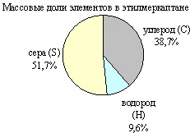
Система оценивания:
Содержание верного ответа и указания по оцениванию  (допускаются иные формулировки ответа, не искажающие его смысла) | Баллы
1. Рассмотрен образец этилмеркаптана массой 100 г.  В таком образце m(C) = 38,7 г, m(H) = 9,6 г, m(S) = 51,7 г.  Определены количества вещества углерода, водорода и серы в образце:  n (С) = 38,7 г :12 г/моль = 3,2 моль  n(Н) = 9,6 г : 1 г/моль = 9,6 моль  n(S) = 51,7 г : 32 г/моль = 1,6 моль | 3
2. Составлено соотношение количеств веществ атомов элементов:  n(С) : n(Н) : n(S) = 3,2 : 9,6 : 1,6 = 2:6:1  Составлена формула этилмеркаптана С₂Н₆S (или С₂Н₅SН) | 1
Все элементы ответа записаны неверно | 0
Максимальный балл за задание | 4 балла

Максимальный балл за выполнение всех заданий – 50 баллов

